Речевое развитие ребенка 3 – 4 лет.

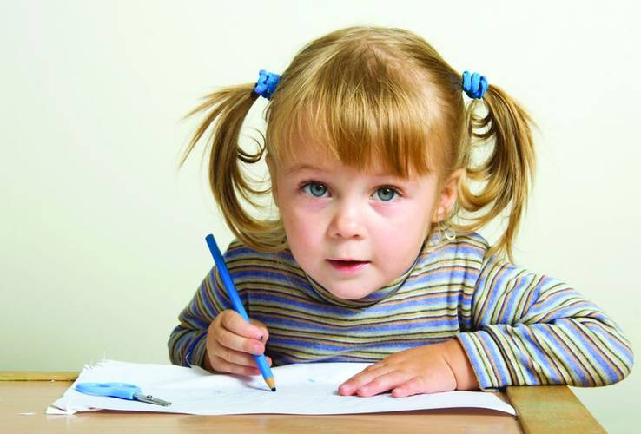

Речь не является врожденной функцией и усваивается каждым человеком индивидуально, на основе подражания речи окружающих. Весь ход речевого развития подчинен определенным закономерностям, которые протекают в определенных временных рамках. Для того чтобы своевременно заметить отклонения от нормы в речевом развитии ребенка нужно хотя бы в самых общих чертах представлять себе эту норму.
К трем годам словарь значительно обогащается – до 1500 слов. В словарном запасе трехлетнего ребенка преобладают слова не только чисто бытовой тематики, а уже встречаются слова оценочного значения, слова-обобщения. Ребенок уже оперирует некоторыми родовыми понятиями. К четырем годам в словаре у вашего ребенка должно быть около двух тысяч слов. Словарный запас уже обогащен за счет наречий, обозначающих пространственные и временные признаки.
К трем годам появляются сложные предложения различной конструкции (Папа подарит мне новый велосипед, когда я подрасту. Саша получит конфетку, если вымоет руки.). Ребенок начинает употреблять союзы и использует почти все основные части речи. Грамматический строй речи еще формируется, поэтому допустимы неверные употребления окончаний, суффиксов, приставок, согласований слов в предложении («Купи синюю шарик!», «Этот собачонок сидел под стулом», «Я рисоваю»).
Для речи ребенка еще характерно неправильное звукопроизношение, но уже исчезает смягчение практически всех согласных звуков. Может быть нарушено произношение шипящих ([ш], [ж], [щ]), свистящих ([с], [з], [с'], [з']), аффрикат ([ц], [ч]) и сонорных звуков ([р], [р'], [л], [л']). К четырем годам ребенок уже правильно произносит звуки [с], [з], [с'], [з'] и чисто говорит: «сок», «носок», «зубы», «коза», «осень», «зима» и т. п.
В четыре года ребенок уже отвечает на ваши вопросы о том, что видел на прогулке, чем занимался в детском саду, легко запоминает и рассказывает короткие стишки, а рассматривая знакомые книжки, пересказывает сказки, которые вы ему неоднократно читали. Ребенок может повторить за взрослым рассказ из 3 — 4-х предложений, составленный об игрушке или по содержанию картины; с радостью участвует в драматизации отрывков из знакомых сказок.

